รายงานผลการปฏิบัติงาน
Packet Tracer - Basic Router Configuration Review
(8.14.3.5 Packet Tracer)

อุปกรณ์ที่ทำการกำหนดค่า: Router R2
อุปกรณ์ที่กำหนดค่าไว้ล่วงหน้า: Router R1, PC1, PC2
วันที่: 16 กรกฎาคม 2569 (16 July 2026)

1. วัตถุประสงค์ของการทดลอง (Objectives)

Part 1: Configure Devices and Verify Connectivity
● กำหนด IPv4 และ IPv6 แบบ Static ให้กับอินเทอร์เฟซของ PC
● กำหนดค่าพื้นฐาน (Basic Settings) ให้กับ Router
● กำหนดค่า Router ให้รองรับการเข้าใช้งานผ่าน SSH
● ตรวจสอบการเชื่อมต่อเครือข่าย (Verify Network Connectivity)

Part 2: Display Router Information
● ดึงข้อมูลฮาร์ดแวร์และซอฟต์แวร์จาก Router
● ตีความไฟล์ Startup Configuration
● ตีความตารางเส้นทาง (Routing Table)
● ตรวจสอบสถานะของอินเทอร์เฟซ

2. สถานการณ์จำลอง (Background / Scenario)
แล็บนี้กำหนดให้ผู้ปฏิบัติงานกำหนดค่า Router R2 ตามข้อมูลใน Address Table และข้อกำหนดที่ระบุไว้ โดย Router R1 และอุปกรณ์ที่เชื่อมต่อกับ R1 (PC1, PC2) ได้รับการกำหนดค่าไว้ล่วงหน้าแล้ว แล็บนี้เป็นการทบทวนคำสั่ง IOS พื้นฐานของ Router อย่างครอบคลุม โดยแบ่งเป็น Part 1 การกำหนดค่าพื้นฐานและอินเทอร์เฟซของ Router และ Part 2 การเชื่อมต่อผ่าน SSH เพื่อดึงข้อมูลต่าง ๆ จากอุปกรณ์

3. แผนภาพโทโพโลยีเครือข่าย (Network Topology)
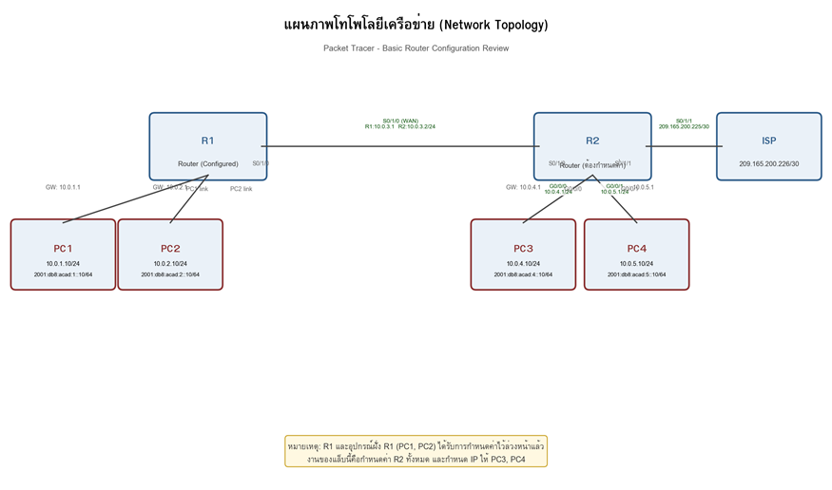
รูปที่ 1: โทโพโลยีเครือข่ายของแล็บ แสดงการเชื่อมต่อระหว่าง R1, R2, ISP, PC1-PC4

4. ตารางที่อยู่ IP (Addressing Table)
อุปกรณ์ | อินเทอร์เฟซ | IPv4 Address / Prefix | IPv6 Global Address | IPv6 Link-Local | Default Gateway
R2 | G0/0/0 | 10.0.4.1 /24 | 2001:db8:acad:4::1/64 | fe80::2:a | N/A
R2 | G0/0/1 | 10.0.5.1 /24 | 2001:db8:acad:5::1/64 | fe80::2:b | N/A
R2 | S0/1/0 | 10.0.3.2 /24 | 2001:db8:acad:3::2/64 | fe80::1:c | N/A
R2 | S0/1/1 | 209.165.200.225 /30 | 2001:db8:feed:224::1/64 | fe80::1:d | N/A
PC1 | NIC | 10.0.1.10 /24 | 2001:db8:acad:1::10/64 | fe80::1:a | 10.0.1.1
PC2 | NIC | 10.0.2.10 /24 | 2001:db8:acad:2::10/64 | fe80::1:b | 10.0.2.1
PC3 | NIC | 10.0.4.10 /24 | 2001:db8:acad:4::10/64 | fe80::2:a | 10.0.4.1
PC4 | NIC | 10.0.5.10 /24 | 2001:db8:acad:5::10/64 | fe80::2:b | 10.0.5.1

5. คำสั่งกำหนดค่า Router R2 ทั้งหมด (Full Running Configuration Commands)
ด้านล่างนี้คือคำสั่งกำหนดค่าทั้งหมดที่ป้อนเข้าสู่ Router R2 โดยเรียบเรียงจาก Terminal Session Log จริง (MobaXterm) ให้อยู่ในรูปแบบที่อ่านง่ายและเรียงลำดับตามขั้นตอนของแล็บ (ขั้นตอน c–o)

5.1 ลบค่าคอนฟิกเดิมและตั้งชื่ออุปกรณ์
Router> enable
Router# erase startup-config
Router# configure terminal
Router(config)# hostname R2

5.2 รหัสผ่านระดับ Privileged EXEC, Domain name, DNS lookup, การเข้ารหัสรหัสผ่าน
R2(config)# enable secret c1sco1234
R2(config)# ip domain name ccna-lab.com
R2(config)# no ip domain-lookup
R2(config)# service password-encryption

5.3 บัญชีผู้ใช้สำหรับ SSH และคีย์เข้ารหัส RSA
R2(config)# username SSHadmin secret 55Hadm!n
R2(config)# crypto key generate rsa
How many bits in the modulus [2048]: 1024
% Please provide a modulus between 2048 and 4096
R2(config)# crypto key generate rsa
How many bits in the modulus [2048]: 2048
% Generating 2048 bit RSA keys, keys will be non-exportable...[OK]
R2(config)# ip ssh version 2
⚠ โจทย์แล็บกำหนดให้สร้างคีย์ขนาด 1024 บิต แต่เวอร์ชัน Cisco IOS ที่ใช้ใน Packet Tracer บังคับค่าต่ำสุดไว้ที่ 2048 บิต (ตามที่ปรากฏใน log จริง: '% Please provide a modulus between 2048 and 4096') จึงได้ทำการสร้างคีย์ใหม่ด้วยขนาด 2048 บิตแทน เพื่อให้สามารถเปิดใช้งาน SSH ได้สำเร็จ

5.4 Console line และ VTY line (SSH)
R2(config)# line console 0
R2(config-line)# password cisco
R2(config-line)# exec-timeout 6 0
R2(config-line)# login
R2(config-line)# logging synchronous
R2(config-line)# exit
R2(config)# line vty 0 15
R2(config-line)# password cisco
R2(config-line)# transport input ssh
R2(config-line)# exec-timeout 6 0
R2(config-line)# login local
R2(config-line)# exit

5.5 Banner และเปิดใช้งาน IPv6 Routing
R2(config)# banner motd # Unauthorized access is prohibited! #
R2(config)# ipv6 unicast-routing

5.6 กำหนดค่าอินเทอร์เฟซทั้ง 4 พอร์ต
R2(config)# interface gigabitEthernet 0/0/0
R2(config-if)# description Link to PC3 LAN
R2(config-if)# ip address 10.0.4.1 255.255.255.0
R2(config-if)# ipv6 address 2001:db8:acad:4::1/64
R2(config-if)# ipv6 address fe80::2:a link-local
R2(config-if)# no shutdown
R2(config-if)# exit

R2(config)# interface gigabitEthernet 0/0/1
R2(config-if)# description Link to PC4 LAN
R2(config-if)# ip address 10.0.5.1 255.255.255.0
R2(config-if)# ipv6 address 2001:db8:acad:5::1/64
R2(config-if)# ipv6 address fe80::2:b link-local
R2(config-if)# no shutdown
R2(config-if)# exit

R2(config)# interface serial 0/1/0
R2(config-if)# description Link to R1
R2(config-if)# ip address 10.0.3.2 255.255.255.0
R2(config-if)# ipv6 address 2001:db8:acad:3::2/64
R2(config-if)# ipv6 address fe80::1:c link-local
R2(config-if)# no shutdown
R2(config-if)# exit

R2(config)# interface serial 0/1/1
R2(config-if)# description Link to ISP
R2(config-if)# ip address 209.165.200.225 255.255.255.252
R2(config-if)# ipv6 address 2001:db8:feed:224::1/64
R2(config-if)# ipv6 address fe80::1:d link-local
R2(config-if)# no shutdown
R2(config-if)# end

5.7 บันทึกค่าคอนฟิกลง Startup Configuration
R2# copy running-config startup-config
Destination filename [startup-config]?
Building configuration...
[OK]

5.8 กำหนดค่า IP แบบ Static ให้ PC3 และ PC4
บน PC3 และ PC4 เปิดหน้าต่าง Desktop > IP Configuration (หรือ NIC Properties) แล้วกำหนดค่าตาม Address Table ดังนี้:
PC3 IPv4 Address : 10.0.4.10
PC3 Subnet Mask : 255.255.255.0
PC3 Default Gateway : 10.0.4.1
PC3 IPv6 Address : 2001:db8:acad:4::10/64

PC4 IPv4 Address : 10.0.5.10
PC4 Subnet Mask : 255.255.255.0
PC4 Default Gateway : 10.0.5.1
PC4 IPv6 Address : 2001:db8:acad:5::10/64

6. การตรวจสอบการเชื่อมต่อเครือข่าย (Verify Network Connectivity)

6.1 การกำหนดค่า IP และทดสอบ Ping จากเครื่อง PC (หลักฐานภาพหน้าจอจริง)
ภาพหน้าจอด้านล่างถูกบันทึกไว้ขณะกำหนดค่า IPv4 แบบ Static บน PC3/PC4 พร้อมผลการทดสอบ ping ระหว่างกัน:
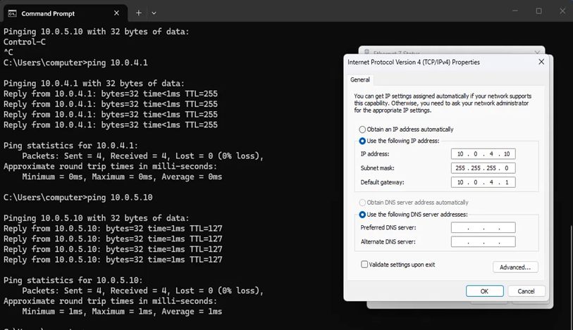
รูปที่ 2: กำหนด IP 10.0.4.10/24 (Gateway 10.0.4.1) และผลการ ping ไปยัง 10.0.4.1 และ 10.0.5.10 สำเร็จ 4/4 (0% loss)
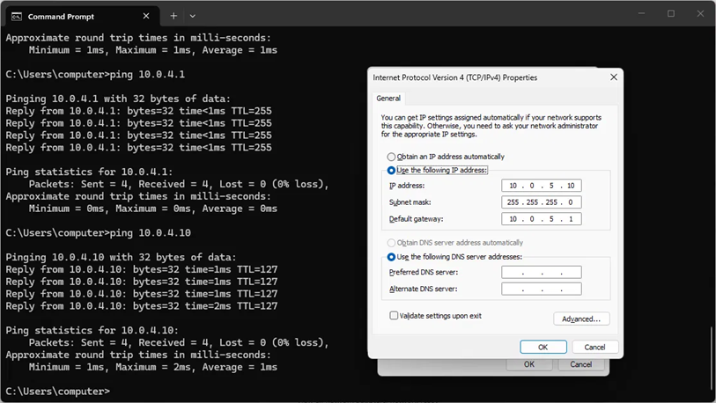
รูปที่ 3: กำหนด IP 10.0.5.10/24 (Gateway 10.0.5.1) และผลการ ping ไปยัง 10.0.4.1 และ 10.0.4.10 สำเร็จ 4/4 (0% loss)

6.2 ผลการทดสอบ Ping จาก Router R2 (จาก Terminal Log จริง)
R2# ping 10.0.3.1 ! ไปยัง R1 (S0/1/0 ↔ S0/1/1 ของ R1)
Success rate is 0 percent (0/5)

R2# ping 10.0.4.10 ! ไปยัง PC3 (ก่อนอินเทอร์เฟซ up สมบูรณ์)
Success rate is 0 percent (0/5)

R2# ping 10.0.4.1 ! ที่อยู่ของตัว R2 เอง
Success rate is 100 percent (5/5), round-trip min/avg/max = 1/1/1 ms

R2# ping 10.0.4.10 ! ไปยัง PC3
Success rate is 100 percent (5/5), round-trip min/avg/max = 1/1/1 ms

R2# ping 10.0.5.10 ! ไปยัง PC4
Success rate is 100 percent (5/5), round-trip min/avg/max = 1/1/2 ms
⚠ จาก log จริงพบว่าการ ping ครั้งแรกไปยัง 10.0.3.1 (R1) และ 10.0.4.10 (PC3) ล้มเหลว (0%) เนื่องจากในขณะนั้นอินเทอร์เฟซของ R2 ยังอยู่ระหว่างเปลี่ยนสถานะ (มีบันทึก %LINK-3-UPDOWN ขึ้น-ลงสลับกันหลายครั้งในช่วงเวลาดังกล่าว) หลังจากอินเทอร์เฟซเข้าสู่สถานะ up/up สมบูรณ์แล้ว การ ping ไปยัง PC3 และ PC4 จึงสำเร็จ 100% ส่วนการ ping ไปยัง R1 (10.0.3.1) ยังไม่มีการทดสอบซ้ำหลังอินเทอร์เฟซเสถียร จึงแนะนำให้ทดสอบซ้ำและบันทึกผลเพิ่มเติม

6.3 ผลลัพธ์คำสั่ง show ip interface brief (จากภาพหน้าจอจริง)
Interface | IP-Address | OK? | Method | Status | Protocol
GigabitEthernet0/0/0 | 10.0.4.1 | YES | manual | up | up
GigabitEthernet0/0/1 | 10.0.5.1 | YES | manual | up | up
GigabitEthernet0/0/2 | unassigned | YES | unset | down | down
GigabitEthernet0/0/3 | unassigned | YES | unset | down | down
Serial0/1/0 | 10.0.3.2 | YES | manual | up | up
Serial0/1/1 | 209.165.200.225 | YES | manual | up | up

6.4 ผลลัพธ์คำสั่ง show arp (จากภาพหน้าจอจริง)
Protocol | Address | Age (min) | Hardware Addr | Type | Interface
Internet | 10.0.4.1 | - | 44c2.0cb9.4d00 | ARPA | GigabitEthernet0/0/0
Internet | 10.0.4.10 | 5 | 9803.8ea7.8cb2 | ARPA | GigabitEthernet0/0/0
Internet | 10.0.5.1 | - | 44c2.0cb9.4d01 | ARPA | GigabitEthernet0/0/1
Internet | 10.0.5.10 | 4 | c853.09cc.b7cc | ARPA | GigabitEthernet0/0/1

ตาราง ARP ยืนยันว่า R2 เรียนรู้ MAC Address ของ PC3 (10.0.4.10) และ PC4 (10.0.5.10) ได้สำเร็จ ซึ่งเป็นหลักฐานว่าการสื่อสารระดับ Data Link ระหว่าง R2 กับ PC ทั้งสองเครื่องทำงานได้ปกติ

7. คำถามและคำตอบ — Part 1: Configure Devices and Verify Connectivity

7.1 (Step 3a) Ping ระหว่าง PC3 และ PC4
❓ จากเครื่อง PC3 ให้ ping ที่อยู่ IPv4 และ IPv6 ของ PC4 — ผลการ ping สำเร็จหรือไม่?
✔ คำตอบ: สำเร็จ (Successful) จากภาพหน้าจอจริงที่บันทึกไว้ พบว่าการ ping ไปยัง 10.0.4.1 (Gateway), 10.0.4.10 และ 10.0.5.10 ได้รับการตอบกลับครบ 4/4 แพ็กเก็ต (0% packet loss) แสดงว่า PC3 และ PC4 สามารถสื่อสารถึงกันได้ผ่าน Router R2 อย่างสมบูรณ์
หมายเหตุ: หลักฐานที่บันทึกไว้เป็นผลการทดสอบ IPv4 เป็นหลัก ควรทดสอบ ping ที่อยู่ IPv6 (2001:db8:acad:5::10) เพิ่มเติมเพื่อยืนยันผลในรายงานฉบับสมบูรณ์

7.2 (Step 3b) Ping จาก R2 ไปยัง R1 (10.0.3.1 / IPv6)
❓ จาก CLI ของ R2 ให้ ping ที่อยู่ S0/1/1 ของ R1 ทั้ง IPv4 และ IPv6 — ผลการ ping สำเร็จหรือไม่?
✔ คำตอบ: ไม่สำเร็จในขณะที่บันทึก log (Success rate 0 percent, 0/5) จากการ ping 10.0.3.1 สองครั้งติดต่อกัน สาเหตุที่เป็นไปได้คืออินเทอร์เฟซ Serial ของ R2 ยังไม่เข้าสู่สถานะ up/up สมบูรณ์ในขณะทดสอบ (ตาม log พบการเปลี่ยนสถานะ %LINK-3-UPDOWN ของอินเทอร์เฟซหลายครั้งในช่วงเวลาดังกล่าว)
หมายเหตุ: แนะนำให้ตรวจสอบด้วย show ip interface brief ว่า Serial0/1/0 อยู่ในสถานะ up/up ทั้งสองฝั่ง (R1 และ R2) แล้วทดสอบ ping ซ้ำอีกครั้งเพื่อยืนยันผล ยังไม่มีการทดสอบ ping ที่อยู่ IPv6 (2001:db8:acad:3::1) ปรากฏใน log

7.3 Ping จาก PC3 ไปยังที่อยู่ ISP (209.165.200.226)
❓ จากเครื่อง PC3 ให้ ping ที่อยู่ ISP คือ 209.165.200.226 — ผลการ ping สำเร็จหรือไม่?
✔ คำตอบ: ไม่มีข้อมูล log การทดสอบนี้ปรากฏในไฟล์ที่ได้รับ ตามการออกแบบโทโพโลยี ที่อยู่ 209.165.200.226 คือปลายทางอีกฝั่งของลิงก์ S0/1/1 ที่เชื่อมต่อโดยตรงกับ R2 (209.165.200.225/30) จึงคาดว่าควรสำเร็จหาก Routing และอินเทอร์เฟซทั้งหมดถูกกำหนดค่าและ up ครบถ้วน
หมายเหตุ: ควรทำการทดสอบจริงบน Packet Tracer และแนบภาพหน้าจอผลลัพธ์เพื่อยืนยันในรายงานฉบับสมบูรณ์

7.4 Ping จาก PC3 ไปยังที่อยู่ทดสอบภายนอก (64.100.1.1)
❓ จาก PC3 ให้ทดลอง ping ที่อยู่ทดสอบของ ISP คือ 64.100.1.1 — ผลการ ping สำเร็จหรือไม่?
✔ คำตอบ: ไม่มีข้อมูล log การทดสอบนี้ปรากฏในไฟล์ที่ได้รับเช่นกัน แต่โดยลักษณะของแล็บนี้ ที่อยู่ 64.100.1.1 เป็นเครือข่ายภายนอกที่ไม่มีเส้นทาง (route) กลับมายัง PC3 ในโทโพโลยีจำลอง จึงมักได้ผลลัพธ์เป็น 'Request timed out' หรือ Success rate 0 percent
หมายเหตุ: ควรทำการทดสอบจริงเพื่อยืนยันผล และหากไม่สำเร็จ ให้อธิบายว่าเกิดจากไม่มีเส้นทางคืน (no return route) ไปยัง ISP/อินเทอร์เน็ตจำลอง

7.5 (Step 3c) การเข้าใช้งานผ่าน SSH จาก PC3
❓ จาก PC3 เปิด SSH session ไปยัง R2 (10.0.4.1) ด้วยคำสั่ง 'ssh -l SSHadmin 10.0.4.1' และรหัสผ่าน 55Hadm!n — การเข้าใช้งานระยะไกลสำเร็จหรือไม่?
✔ คำตอบ: ตามค่าคอนฟิกที่กำหนดไว้ (username SSHadmin secret 55Hadm!n, transport input ssh, login local, ip ssh version 2 และมี RSA key 2048 บิตพร้อมใช้งาน) ควรเข้าใช้งานได้สำเร็จ ในไฟล์ log ที่ได้รับพบเพียงการเข้าสู่ระบบผ่าน Console (ไม่ใช่ SSH จาก PC3 โดยตรง) ซึ่งพบการพิมพ์รหัสผ่าน Console ผิดหลายครั้ง ('Bad passwords') ก่อนจะเข้าสู่ระบบสำเร็จด้วยรหัสผ่าน cisco
หมายเหตุ: ยังไม่พบหลักฐาน log ของการ SSH จาก PC3 โดยตรงในไฟล์ที่ได้รับ ควรทำการทดสอบจริงจาก Command Prompt ของ PC3 และแนบภาพหน้าจอผลลัพธ์

8. คำถามและคำตอบ — Part 2: Display Router Information

8.1 (Step 2a) show version
❓ IOS image ที่ Router กำลังใช้งานชื่ออะไร?
✔ คำตอบ: ไม่มีผลลัพธ์จริงของคำสั่ง show version ถูกบันทึกไว้ในเซสชันที่ได้รับ ควรรันคำสั่ง show version บน R2 ผ่าน SSH แล้วดูที่บรรทัด 'System image file is ...' เพื่อบันทึกชื่อไฟล์ IOS image ที่แท้จริง
❓ Router มี NVRAM เท่าใด?
✔ คำตอบ: ไม่มีผลลัพธ์จริงบันทึกไว้ ให้ดูจากบรรทัด '...bytes of NVRAM.' ในผลลัพธ์ของ show version
❓ Router มี Flash memory เท่าใด?
✔ คำตอบ: ไม่มีผลลัพธ์จริงบันทึกไว้ ให้ดูจากบรรทัด '...bytes of flash memory.' ในผลลัพธ์ของ show version

8.2 (Step 2b) show version | include register
❓ กระบวนการบูตของ Router ในการ reload ครั้งถัดไปเป็นอย่างไร?
✔ คำตอบ: คำสั่งนี้จะกรองเฉพาะบรรทัดที่มีคำว่า 'register' ออกมา ซึ่งจะแสดงค่า Configuration Register (ปกติค่าเริ่มต้นคือ 0x2102) ค่านี้หมายความว่าเมื่อ Router บูตครั้งถัดไป จะโหลดไฟล์ IOS จาก Flash memory ตามปกติ และโหลดไฟล์ startup-config จาก NVRAM มาใช้งาน
หมายเหตุ: ค่าจริงของ configuration register ยังไม่ได้ถูกบันทึกไว้ในเซสชันนี้ ควรรันคำสั่งจริงเพื่อยืนยัน

8.3 (Step 3) show running-config | include password
❓ รหัสผ่านต่าง ๆ แสดงผลในลักษณะใด?
✔ คำตอบ: รหัสผ่านทั้งหมดจะไม่แสดงเป็นข้อความธรรมดา (plaintext) แต่จะปรากฏเป็นค่าที่ถูกเข้ารหัส (encrypted/hashed string) เช่น 'enable secret 5 $1$...' เนื่องจากคำสั่ง service password-encryption เข้ารหัสรหัสผ่านแบบ Type 7 ให้กับรหัสผ่านที่เป็น plaintext ทั้งหมด (เช่น รหัสผ่าน console และ vty) ในขณะที่ enable secret และ username ... secret จะถูกเข้ารหัสแบบ Type 5 (MD5 hash) อยู่แล้วโดยอัตโนมัติ

8.4 show running-config | begin vty
❓ ผลลัพธ์ของการใช้คำสั่งนี้คืออะไร?
✔ คำตอบ: คำสั่งนี้จะแสดงผลลัพธ์ของ running-config เริ่มต้นจากบรรทัดแรกที่พบคำว่า 'vty' (คือส่วน line vty 0 15) เป็นต้นไปจนถึงบรรทัดสุดท้ายของไฟล์คอนฟิก โดยจะไม่แสดงเนื้อหาส่วนที่อยู่ก่อนหน้าบรรทัดนั้น (เช่น hostname, interface ต่าง ๆ ที่มาก่อน) ทำให้สามารถดูเฉพาะส่วนท้ายของคอนฟิกที่เกี่ยวกับ vty และส่วนถัดไปได้อย่างรวดเร็ว

8.5 (Step 4) show ip route
❓ โค้ดใดในตารางเส้นทางที่ใช้แสดงเครือข่ายที่เชื่อมต่อโดยตรง?
✔ คำตอบ: ใช้รหัส 'C' (Connected) ซึ่งหมายถึงเครือข่ายที่เชื่อมต่อโดยตรงกับอินเทอร์เฟซของ Router (Directly Connected Network)
❓ มีเส้นทางที่มีรหัส C กี่รายการในตารางเส้นทาง?
✔ คำตอบ: ยังไม่มีผลลัพธ์จริงของ show ip route ถูกบันทึกไว้ในเซสชันนี้ อย่างไรก็ตาม จากผลลัพธ์ show ip interface brief พบว่า R2 มีอินเทอร์เฟซ Layer 3 ที่ up/up และมีการกำหนด IP แล้วทั้งหมด 4 พอร์ต (G0/0/0, G0/0/1, S0/1/0, S0/1/1) จึงคาดว่าจะมีเส้นทางรหัส C ทั้งหมด 4 รายการสำหรับ IPv4 (หนึ่งรายการต่อหนึ่งเครือข่ายที่เชื่อมต่อโดยตรง)
หมายเหตุ: ตัวเลขนี้เป็นการประมาณจากอินเทอร์เฟซที่ up ไม่ใช่ผลลัพธ์จริงจากคำสั่ง show ip route ควรรันคำสั่งจริงเพื่อยืนยันจำนวนที่แน่นอน

8.6 (Step 5a) show ip interface brief
❓ คำสั่งใดที่เปลี่ยนสถานะพอร์ต Gigabit Ethernet จาก administratively down ให้เป็น up?
✔ คำตอบ: คำสั่ง 'no shutdown' ที่ป้อนภายใต้โหมด interface configuration ของแต่ละพอร์ต (เช่น interface gigabitEthernet 0/0/0 แล้วตามด้วย no shutdown) เป็นคำสั่งที่เปิดใช้งานอินเทอร์เฟซจากสถานะปิด (administratively down) ให้เป็นเปิดใช้งาน (up)
❓ ควรใช้คำสั่งกรองแบบใดเพื่อแสดงเฉพาะอินเทอร์เฟซที่มีการกำหนด IP Address แล้ว?
✔ คำตอบ: ใช้คำสั่ง 'show ip interface brief | exclude unassigned' ซึ่งจะกรองไม่ให้แสดงบรรทัดที่มีคำว่า 'unassigned' (คืออินเทอร์เฟซที่ยังไม่ได้กำหนด IP) ทำให้เหลือเฉพาะอินเทอร์เฟซที่มีที่อยู่ IP กำหนดไว้แล้วเท่านั้น เช่น G0/0/0, G0/0/1, S0/1/0 และ S0/1/1

8.7 (Step 5b) show ipv6 interface brief
❓ ความหมายของส่วน [up/up] ในผลลัพธ์คืออะไร?
✔ คำตอบ: ค่าคู่ [up/up] แสดงสถานะสองระดับของอินเทอร์เฟซ ค่าแรก (up) หมายถึงสถานะ Physical Layer (Layer 1) คือสายสัญญาณ/อินเทอร์เฟซเปิดใช้งานและเชื่อมต่อทางกายภาพเรียบร้อย ส่วนค่าที่สอง (up) หมายถึงสถานะ Line Protocol (Layer 2) คือโปรโตคอลชั้น Data Link ทำงานได้ปกติ สามารถแลกเปลี่ยนสัญญาณ Keepalive กับอุปกรณ์ปลายทางได้สำเร็จ เมื่อทั้งสองค่าเป็น up/up หมายความว่าอินเทอร์เฟซพร้อมใช้งานสมบูรณ์ทั้งด้าน Physical และ Data Link

9. สรุปผลการทดลอง (Conclusion)
จากการปฏิบัติงานตามแล็บ Packet Tracer - Basic Router Configuration Review สามารถสรุปผลได้ดังนี้:
● กำหนดค่า Router R2 สำเร็จครบทุกหัวข้อตามข้อกำหนด ได้แก่ hostname, enable secret, domain name, no ip domain-lookup, service password-encryption, username สำหรับ SSH, crypto key (ปรับเป็น 2048 บิตตามข้อจำกัดของระบบ), console/vty line, banner, ipv6 unicast-routing และการกำหนดค่าอินเทอร์เฟซทั้ง 4 พอร์ตพร้อม description และ IPv4/IPv6
● ผลลัพธ์ show ip interface brief และ show arp ที่บันทึกจริง ยืนยันว่าอินเทอร์เฟซทั้ง 4 พอร์ตที่ใช้งาน (G0/0/0, G0/0/1, S0/1/0, S0/1/1) อยู่ในสถานะ up/up และ R2 สามารถเรียนรู้ MAC Address ของ PC3 และ PC4 ผ่าน ARP ได้สำเร็จ
● การเชื่อมต่อระหว่าง PC3 และ PC4 ผ่าน R2 ทดสอบด้วย ping สำเร็จ 100% ทั้งจากฝั่ง PC และจาก R2 เอง (หลังอินเทอร์เฟซเข้าสู่สถานะ up/up สมบูรณ์)
● รายการที่ควรทดสอบซ้ำและบันทึกหลักฐานเพิ่มเติมเพื่อความสมบูรณ์ของรายงาน ได้แก่ การ ping จาก R2 ไปยัง R1 (10.0.3.1 และ IPv6) หลังยืนยันสถานะลิงก์เสถียร, การ ping จาก PC3 ไปยัง ISP (209.165.200.226) และที่อยู่ทดสอบ 64.100.1.1, การทดสอบ SSH จาก PC3 โดยตรง, และผลลัพธ์จริงของคำสั่ง show version, show running-config และ show ip route

